12.6新龙小一班今日动态
一、轮胎
户外活动中，能够攀爬轮胎的小朋友是：万佳妮、黄馨宁、许米诺、曹李安、楚慕凡、高依诺、仇思诺、谢意增、赵伊凡、王启轩、杜妍汐、韩凯风、李雨佳、吕秦川、陆钦瀚。
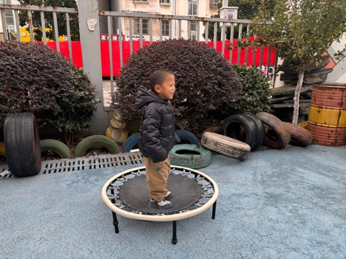 | 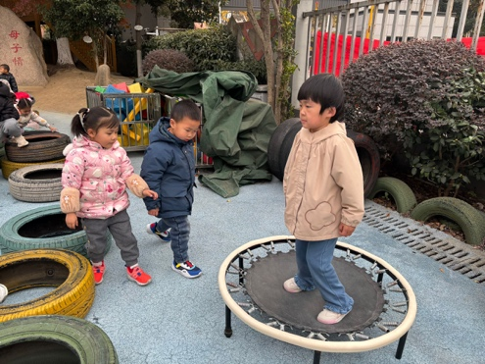 | 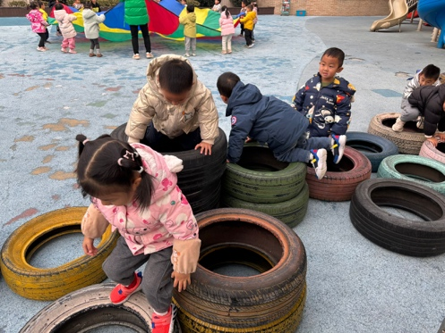
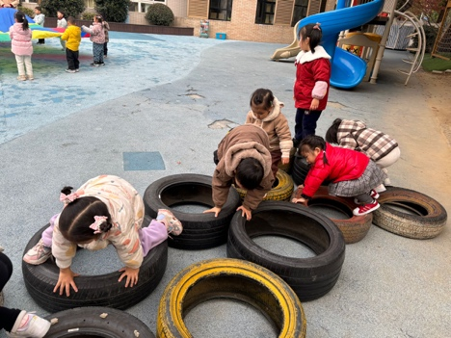 | 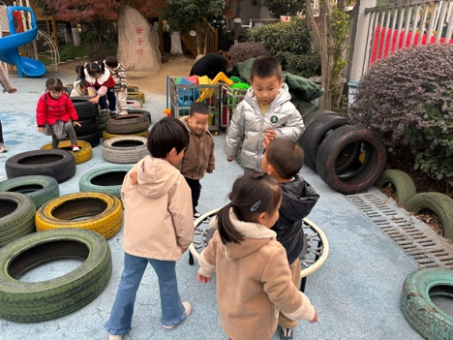 | 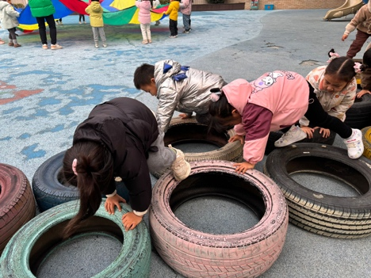

二、数学：谁多谁少
这是一节关于数量感知的数学活动。比较数量的方法主要有：重叠对应、一一对应比较、数出总数比较多少等等。对于小班的幼儿来说主要采用一一对应的方法来进行比较。本次活动中涉及的对应是并置对应中的一种，即把第一组物体排成横列，第二组物体一一对应分别摆在第一组物体的下方。同时多和少是相对的，需要在活动中引导幼儿感受到这一点，并尝试用语言讲述物体间的数量关系。
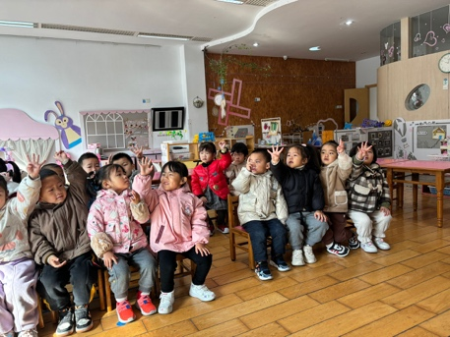 | 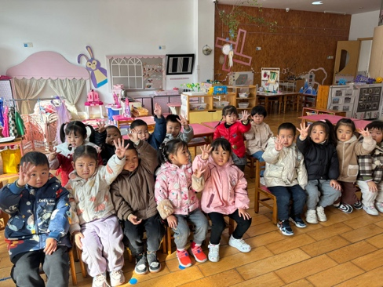 | 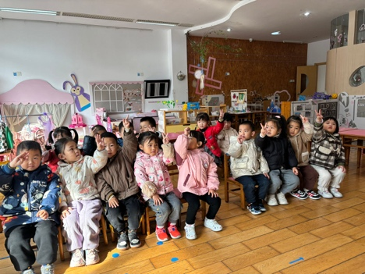

三、区域游戏
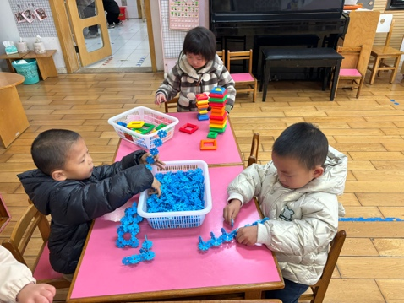  桌面建构：陆钦瀚、曹李安、高伊诺，搭建桌面玩具。 | 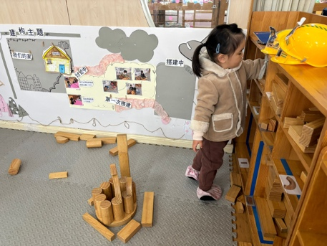  杜妍汐在地面建构搭建房子。 | 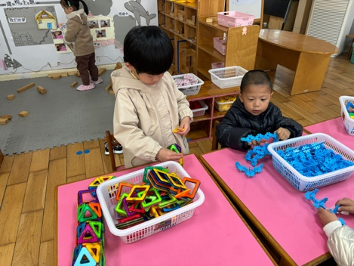  桌面建构：李雨佳磁力片拼搭小游戏。
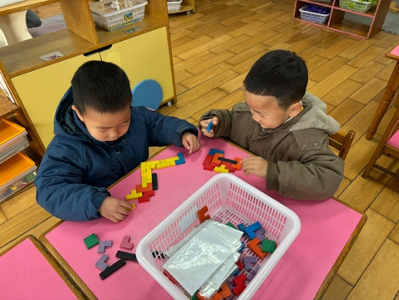  益智区：吕秦川、谢意增，俄罗斯方块摆放。 | 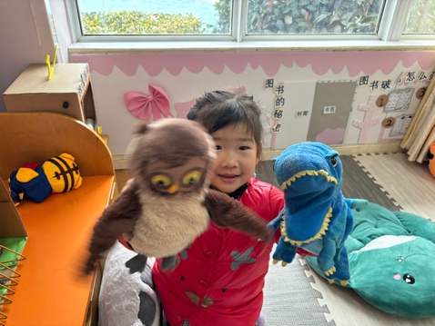  楚慕凡，图书区玩偶绘本小游戏。 | 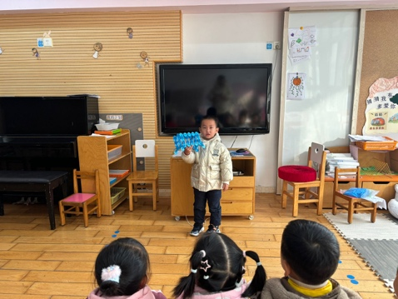  分享交流中，曹李安讲解自己的作品。

三、友情提醒：
1.户外出汗较多的孩子，请在家垫好吸汗巾。
2.接送时请大家排好队，两个两个的报名字，切勿拥挤！

